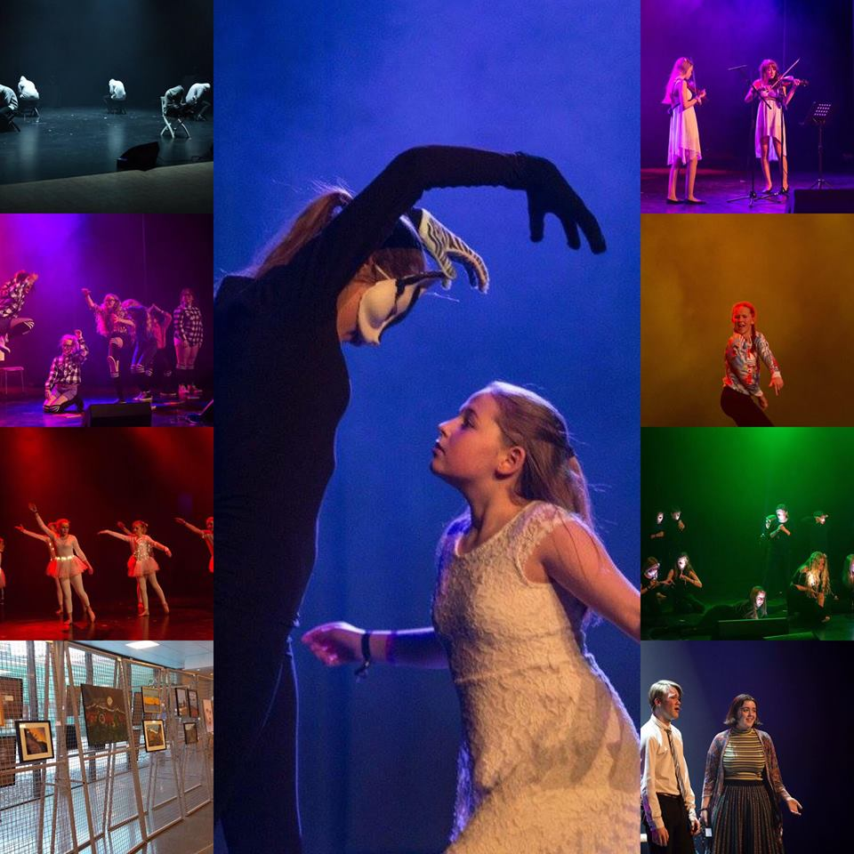
UKM Nord-Gudbrandsdal
Ung Kultur Møtes
15. og 16. februar 2019
* junior- og seniorframsyningar * kunstutstilling * workshop * webredaksjon * scenearbeid *
BLIR DU MED?

Kva er UKM?
Likar du å danse? Eller kanskje du målar fine bilete? Spelar du eit instrument eller er du glad i å fotografere? Turnar du på fritida eller er du flink til å beatboxe? Teiknar du? Eller kanskje du vil prøve deg som scenearbeidar, teknikar eller konferansier? Da er UKM noko for deg.
UKM er eit arrangement der ungdom har moglegheit til å vise fram det dei kan. Det finnes ingen grenser for kva ein kan gjere – og det er plass til alle. Du kan melde deg på aleine eller saman med nokon. UKM Nord-Gudbrandsdal gjev alle ungdommar ei moglegheit til å vise det ein kan, på ein profesjonell arena.
Kvar og når
Alle ungdommar mellom 10 og 20 år kan delta på UKM
Vi har ei juniorframsyning for dei mellom 10 og 12 år – og to seniorframsyningar for dei mellom 13 og 20 år. Både sceneuttrykk og kunst vil bli vist fram under framsyningane.
Kvifor
UKM gir en moglegheit til å vise kven ein er, kva ein kan – og ein blir kjent med mange nye folk.
Korleis
Påmeldinga opna 1. november og stengjer den 15. januar. Det er gratis å delta. Meld deg på via www.ukm.no
Spørsmål
Kommunekontaktane kan kontaktast slik:

Skjåk: Oddrun Kvalheim, 922 167 16 oddrun.kvalheim@skjaak.kommune.no

Lom: Endre Skjåk, 901 35 738
endre.skjaak@gmail.com

Vågå: Anita Moe, 901 58 217
anita.moe@vaga.kommune.no

Lesja: Sonja Gitte Mathisen, 975 19 607 sonja.mathisen@lesja.kommune.no

Dovre: Anethe Kleven, 910 00 414
anethe.kleven@dovre.kommune.no

Sel: Jertru Stallvik, 480 05 605
jertru.stallvik@sel.kommune.no

